МИНИСТЕРСВО ОБРАЗОВАНИЯ СТАВРОПОЛЬСКОГО КРАЯ
государственное бюджетное профессиональное образовательное учреждение
«Ставропольский строительный техникум»

МЕТОДИЧЕСКИЕ рекомендации
ПО ВЫПОЛНЕНИЮ внеаудиторной
самостоятельной работы
по дисциплине
ЕН.1 МАТЕМАТИКА
для специальности
08.02.05 Строительство и эксплуатация автомобильных дорог и аэродромов

Ставрополь, 2021
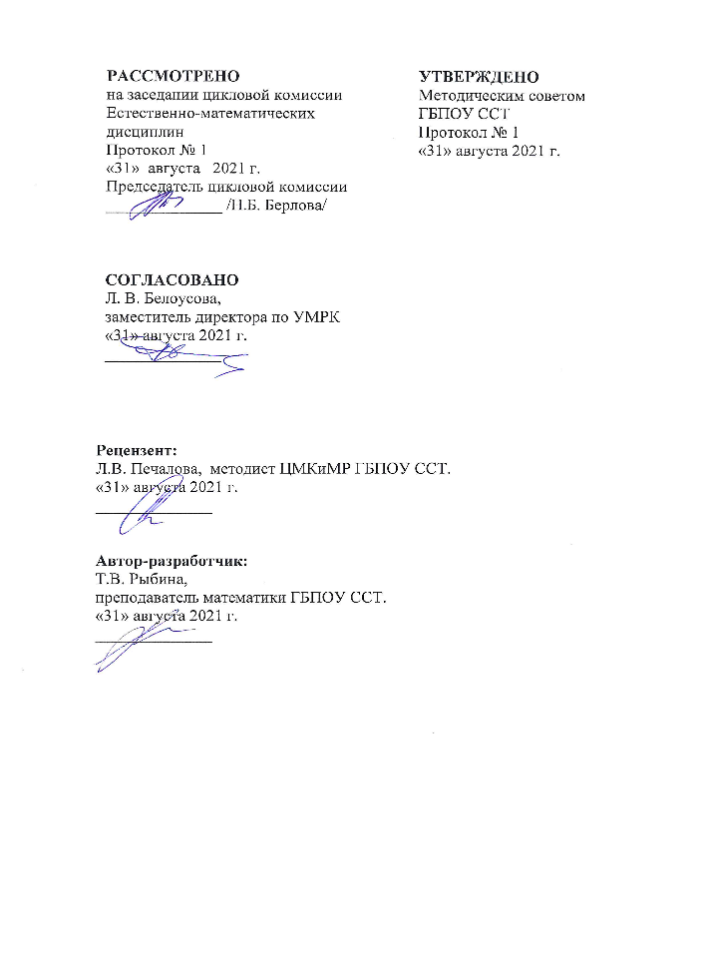

ПОЯСНИТЕЛЬНАЯ ЗАПИСКА

Методические рекомендации предназначены для студентов, обучающихся по специальности 08.02.05 Строительство и эксплуатация автомобильных дорог и аэродромов
В пособии приведены рекомендации по организации внеаудиторной самостоятельной работы с учебниками, конспектами, а также указаны виды самостоятельной работы по темам дисциплины, рекомендуемая литература и формы защиты самостоятельной работы по каждой теме.
Процесс изучения дисциплины «Математика» направлен на формирование элементов следующих компетенций в соответствии с ФГОС СПО и ППССЗ по данному направлению подготовки:
ОК 1.Выбирать способы решения задач профессиональной деятельности применительно к различным контекстам;
ОК 2. Осуществлять поиск, анализ и интерпретацию информации, необходимой для решения задач профессиональной деятельности;
ОК 4. Работать в коллективе и команде, эффективно взаимодействовать с коллегами, руководством, клиентами.
ОК 5. Осуществлять устную и письменную коммуникацию на государственном языке Российской Федерации с учетом особенностей социального и культурного контекста.
В результате освоения учебной дисциплины обучающийся должен уметь:
- решать прикладные задачи с использованием элементов дифференциального и интегрального исчисления;
- решать простейшие дифференциальные уравнения, в частных производных;
- находить значения функций с помощью ряда Маклорена;
- решать простейшие задачи, используя элементы теории вероятности;
- находить функции распределения случайной величины;
- использовать метод Эйлера для численного решения дифференциальных уравнений;
- находить аналитическое выражение производной по табличным данным;
- решать обыкновенные дифференциальные уравнения;
В результате освоения учебной дисциплины, обучающейся должен
знать:
- основные понятия и методы математического анализа, дискретной математики
- основные понятия теории вероятности и математической статистики;
- основные численные методы решения прикладных задач.
Количество часов, отведенное на освоение программы учебной дисциплины:
максимальная учебная нагрузка – 70 час, в том числе:
обязательная аудиторная учебная нагрузка - 56 часов;
самостоятельная работа - 4 часа.
Самостоятельная работа студентов играет важную роль в воспитании сознательного отношения самих студентов к овладению теоретическими и практическими знаниями, привитии им привычки к направленному интеллектуальному труду. Очень важно, чтобы студенты не просто приобретали знания, но и овладевали способами их добывания.
Данное методическое пособие ориентировано на углубленное изучение программных тем в контексте будущей профессии.

Значимость самостоятельной работы
- Глубокое изучение сущности вопроса, возможность основательно в нем разобраться.
- Выработка стойких самостоятельных взглядов и убеждений.
- Формирование ценных качеств: трудолюбие, дисциплинированность, аккуратность, творческий подход к делу, самостоятельность мышления.
- Развитие умения самостоятельно приобретать и углублять знания.

Условия, обеспечивающие успешное выполнение самостоятельной работы:
- мотивационность задания (для чего, чему способствует);
- четкая постановка задач;
- алгоритм, метод выполнения работы, знание студентом способов ее выполнения;
- четкое определение преподавателем форм отчетности, сроки выполнения;
- критерии оценки, отчетности;
- виды и формы контроля.
Самостоятельная работа выполняет как развивающие, так и воспитательные функции. Она позволяет формировать у студентов самостоятельность как черту личности и способствует формированию профессиональных компетенций.

ТЕМАТИКА И ГРАФИК ВЫПОЛНЕНИЯ САМОСТОЯТЕЛЬНОЙ ВНЕАУДИТОРНОЙ РАБОТЫ ПО ДИСЦИПЛИНЕ «ЕН.01МАТЕМАТИКА»

№  п/п | Наименование темы | Вид самостоятельной работы | Кол.-во часов | Формы контроля
1. | Тема 1.1 «Применение производной при решении прикладных задач». | Проработка дополнительной литературы, ресурсов Интернет по вопросам::«Применение производной при решении прикладных задач». Подбор практического материала для решения практических задач на применение производной . | 2 ч. | Балльная оценка в электронном журнале
2. | Тема 1.1 Применение интеграла при нахождении объемов круглых тел». | Проработка дополнительной литературы, ресурсов Интернет по вопросу :«Применение интеграла при нахождении объемов круглых тел». Составление ОЛК, решение задач. | 2 ч. | Балльная оценка в электронном журнале

Место проведения самостоятельной работы -информационный центр, кабинет СР. Задания выполняются в отдельной тетради.

СОДЕРЖАНИЕ САМОСТОЯТЕЛЬНОЙ РАБОТЫ

Тема 1.1«Применение производной при решении прикладных задач».

Студент должен уметь:
- находить производные простых и сложных функций;
- находить частное значение производной;
- применять алгоритмы нахождения наибольшего и наименьшего значения функции;
- переводить практическую задачу на математический язык;
- применять этот алгоритм при решении задач профессиональной направленности.

Студент должен знать:
- правила нахождения производной;
- таблицу производных;
- знать алгоритмы нахождения наибольшего и наименьшего значения функции;
- алгоритм перевода практической задачи на язык математики.

1.Задание для внеаудиторной самостоятельной работы:

- Подобрать практический материал и составить не менее з-х задач.
Пример задачи.
Для конструкторского бюро строится комната в форме прямоугольного параллелепипеда, одна из стен которой должна быть сделана из стекла, а остальные из обычного материала. Высота комнаты должна равняться 4 м, а площадь 80 м². Известно, что 1 м² стеклянной стены стоит 75 рублей, а обычного материала 50 р. Какими должны быть размеры комнаты, чтобы общая стоимость всех стен была наименьшей?

Тема 1.1 Проработка дополнительной литературы, ресурсов Интернет по вопросам: «Применение интеграла при нахождении объемов круглых тел»

Студент должен уметь:
- находить неопределенный и определенный интеграл разными методами;
- применять интеграл для решения задач профессиональной направленности;

Студент должен знать:
- таблицу интегралов;
- методы нахождения интегралов;
- формулу Ньютона-Лейбница;
- возможности применения интеграла при решении задач профессиональной направленности;

2.Задание для внеаудиторной самостоятельной работы:

- Составить ОЛК по теме.
- Решить задачи.
1 вариант
- Найдите объем тела, полученного при вращении вокруг оси абсцисс криволинейной трапеции, ограниченной линиями:
$$у=2\sqrt{х,}х=4,у=0$$
- Найдите работу, которую необходимо затратить на растяжение пружины на 2 см, если сила в 2Н растягивает её на 4 см.
- Найдите площадь фигур, ограниченных линиями:
а) y=4-x², y=3x, y= -3x;
б) y=sin x, y=cos x, 0 ≤ x ≤ $\frac{П}{2}$
2 вариант
- Найдите объем тела, полученного при вращении вокруг оси абсцисс криволинейной трапеции, ограниченной линиями:
$$у=\sqrt{х,}х=9,у=0$$
- Найдите работу, которую необходимо затратить на растяжение пружины на 5 см, если сила в 4Н растягивает её на 10 см.
- Найдите площадь фигур, ограниченных линиями:
а) y=2х-x², y= -x, y= x-2;
б) y=sin x, y= - sin x, 0 ≤ x ≤ $\frac{3П}{2}$

Литература

Основные источники:

- Богомолов Н.В., Самойленко П.И. Математика: учебник для СПО. – М.: Юрайт, 2018
- Кацман Ю.Я. Теория вероятностей и математическая статистика. Примеры с решениями: учебник. – М.: "Юрайт", 2017
- Баврин И.И. Математика для технических колледжей и техникумов: учебник и практикум для СПО. – 2-е изд., испр. и доп.. – М.: Юрайт, 2018
- Элькин В.Д. Математика и информатика: учебник и практикум для СПО. – М.: Юрайт, 2019
- Пехлецкий И.Д. Математика: учебник. – М.: ИЦ « Академия», 2018
- Баврин И.И. Математический анализ: учебник и практикум для СПО. – М.: Юрайт, 2019
- Григорьев В.П. Математика (2-е изд., стер.): учебник. – М.: ИЦ « Академия», 2018
Башмаков, М.И. Математика : учебник / Башмаков М.И. — Москва : КноРус, 2019. — 394 с. — (СПО). — ISBN 978-5-406-06554-9. — URL: https://book.ru/book/929528 . — Текст : электронный.
Дополнительные источники:

- Богомолов Н.В. Практические занятия по математике в 2-х ч. Ч.1.: учебное пособие для СПО. – М.: Юрайт, 2018
- Богомолов Н.В. Практические занятия по математике в 2-х ч. Ч.2.: учебное пособие для СПО. – М.: Юрайт, 2018
- Алпатов А.В. Математика [Электронный ресурс] : учебное пособие для СПО / А.В. Алпатов. — 2-е изд. — Электрон. текстовые данные. — Саратов: Профобразование, Ай Пи Эр Медиа, 2019. — 162 c. — 978-5-4486-0403-4, 978-5-4488-0215-7. — Режим доступа: http://www.iprbookshop.ru/80328.html

